TRƯỜNG THCS TÙNG THIỆN VƯƠNG
NỘI DUNG HỌC TRỰC TUYẾN - Tuần 34: 16/05/2022 đến 21/05/2022
Bộ môn: Tin học 6
A. NỘI DUNG TÌM HIỂU BÀI
1. Thuật toán và chương trình máy tính
- Chương trình máy tính là bản mô tả thuật toán cho máy tính bằng ngôn ngữ lập trình.
- Để máy tính có thể hiểu được, bản mô tả này phải viết bằng ngôn ngữ lập trình. Máy tính làm việc theo chương trình.
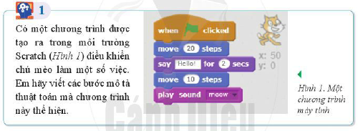
- Hướng dẫn ý nghĩa các bước trong VD trên:
+ B1: Khi lá cờ màu xanh xuất hiện, click chuột
+ B2: Di chuyển 20 bước
+ B3: Nói xin chào trong 2 giây
+ B4: Di chuyển thêm 10 bước nữa
+ B5: Bật âm thanh meo
2. Mô tả thuật toán:
- Khi mô tả thuật toán cho người đọc cũng như khi viết chương trình cho máy tính thực hiện, đều cần phải mô tả thuật toán tốt. Vậy theo em:
+ Vì sao lại cần mô tả một thuật toán tốt?
+ Làm thế nào để mô tả được thuật toán tốt?
- Mô tả thuật toán phải cụ thể, rõ ràng, đầy đủ, đầu vào là gì, đầu ra là gì và chỉ rõ sự kết thúc thuật toán. Nếu không, kết quả thực hiện thuật toán có thể không như mong đợi.
3. Cấu trúc tuần tự:
- Các bước giải một bài toán, thực hiện một nhiệm vụ thường có thứ tự trước sau rất rõ ràng. Khi mô tả thuật toán cần liệt kê các bước theo thứ tự.
- Cấu trúc tuần tự là cấu trúc chung tổng thể bao trùm toàn bộ thuật toán và có trong nhiều phần của thuật toán. Bên trong mỗi nhánh, bên trong vòng lặp là cấu trúc tuần tự.
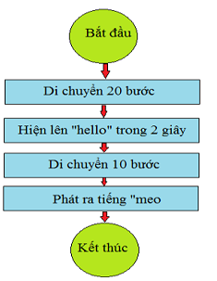
B. NỘI DUNG GHI BÀI:
1. Thuật toán và chương trình máy tính
- Chương trình máy tính là bản mô tả thuật toán cho máy tính bằng ngôn ngữ lập trình.
2. Mô tả thuật toán:
- Mô tả thuật toán phải cụ thể, rõ ràng, đầy đủ, đầu vào là gì, đầu ra là gì và chỉ rõ sự kết thúc thuật toán. Nếu không, kết quả thực hiện thuật toán có thể không như mong đợi.
3. Cấu trúc tuần tự:
- Cấu trúc tuần tự là cấu trúc chung tổng thể bao trùm toàn bộ thuật toán và có trong nhiều phần của thuật toán. Bên trong mỗi nhánh, bên trong vòng lặp là cấu trúc tuần tự.
DẶN DÒ (HS ghi dòng màu đỏ của phần dặn dò vào tập)
- Viết hết phần NỘI DUNG GHI BÀI VÀO TẬP
- HS ôn tập nội dung trọng tâm trong đề cương để chuẩn bị kiểm tra HK2.
- HS đăng nhập vào K12onlkine để tham gia học và làm bài tập củng cố.
- Học sinh không tham gia học trực tuyến, không tham gia học trên K12online được thì làm phần CÂU HỎI CỦNG CỐ vào tập.
- Học sinh có khó khăn, thắc mắc cần hỗ trợ liên hệ với giáo viên bộ môn:

Họ tên GV | Zalo | Email | Lớp phụ trách
Cô Thảo | 0984960190 | thaotinttv@gmail.com | 6/5, 6/6, 6/7
Cô Diễm | 0987545417 | ndiem88@gmail.com | 6/1, 6/2, 6/3, 6/4, 6/8, 6/9

